101年台北市五項語文競賽本校國中部校內初選優勝學生頒獎2012.05.22
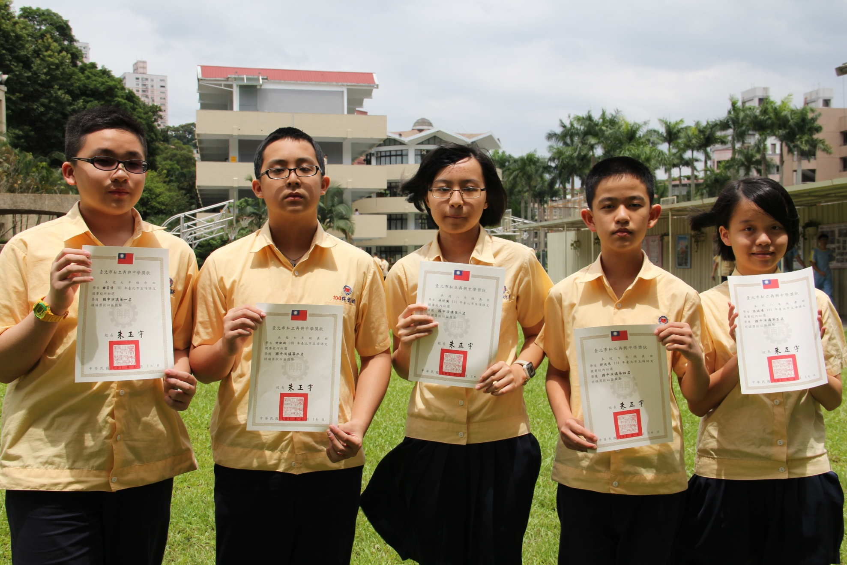
演講：第一名：七和鍾易修、第二名：七義許凱鈞、第三名：八仁林昕儀、第四名：七義郭兆恩、第五名：八孝張娟瑤

101年台北市五項語文競賽本校國中部校內初選優勝學生頒獎2012.05.22
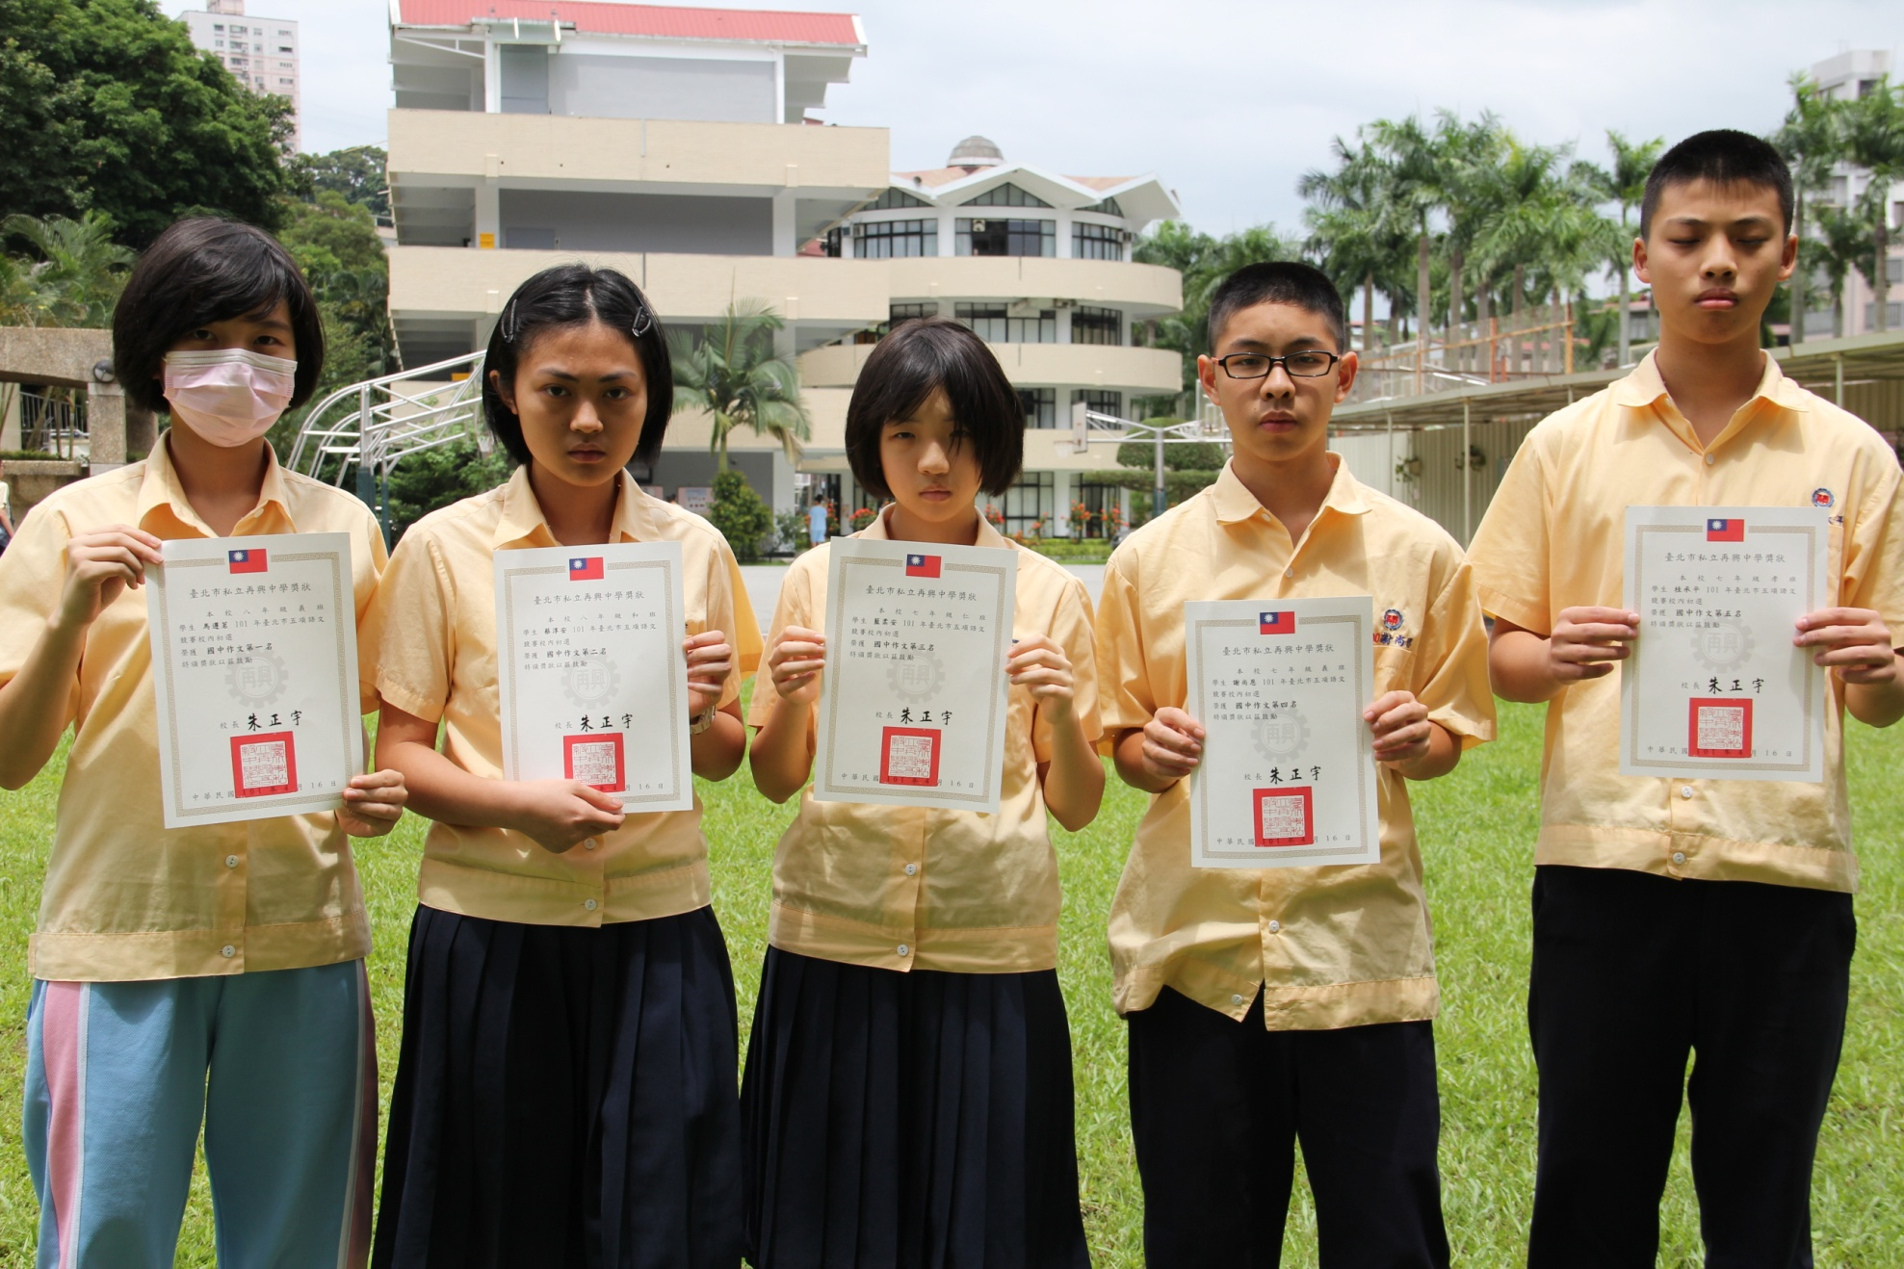
作文：第一名：八義馬遵茗、第二名：八和蔡淳安、第三名：七仁藍柔安、第四名：七義謝尚恩、第五名：七孝桂承平

101年台北市五項語文競賽本校國中部校內初選優勝學生頒獎2012.05.22
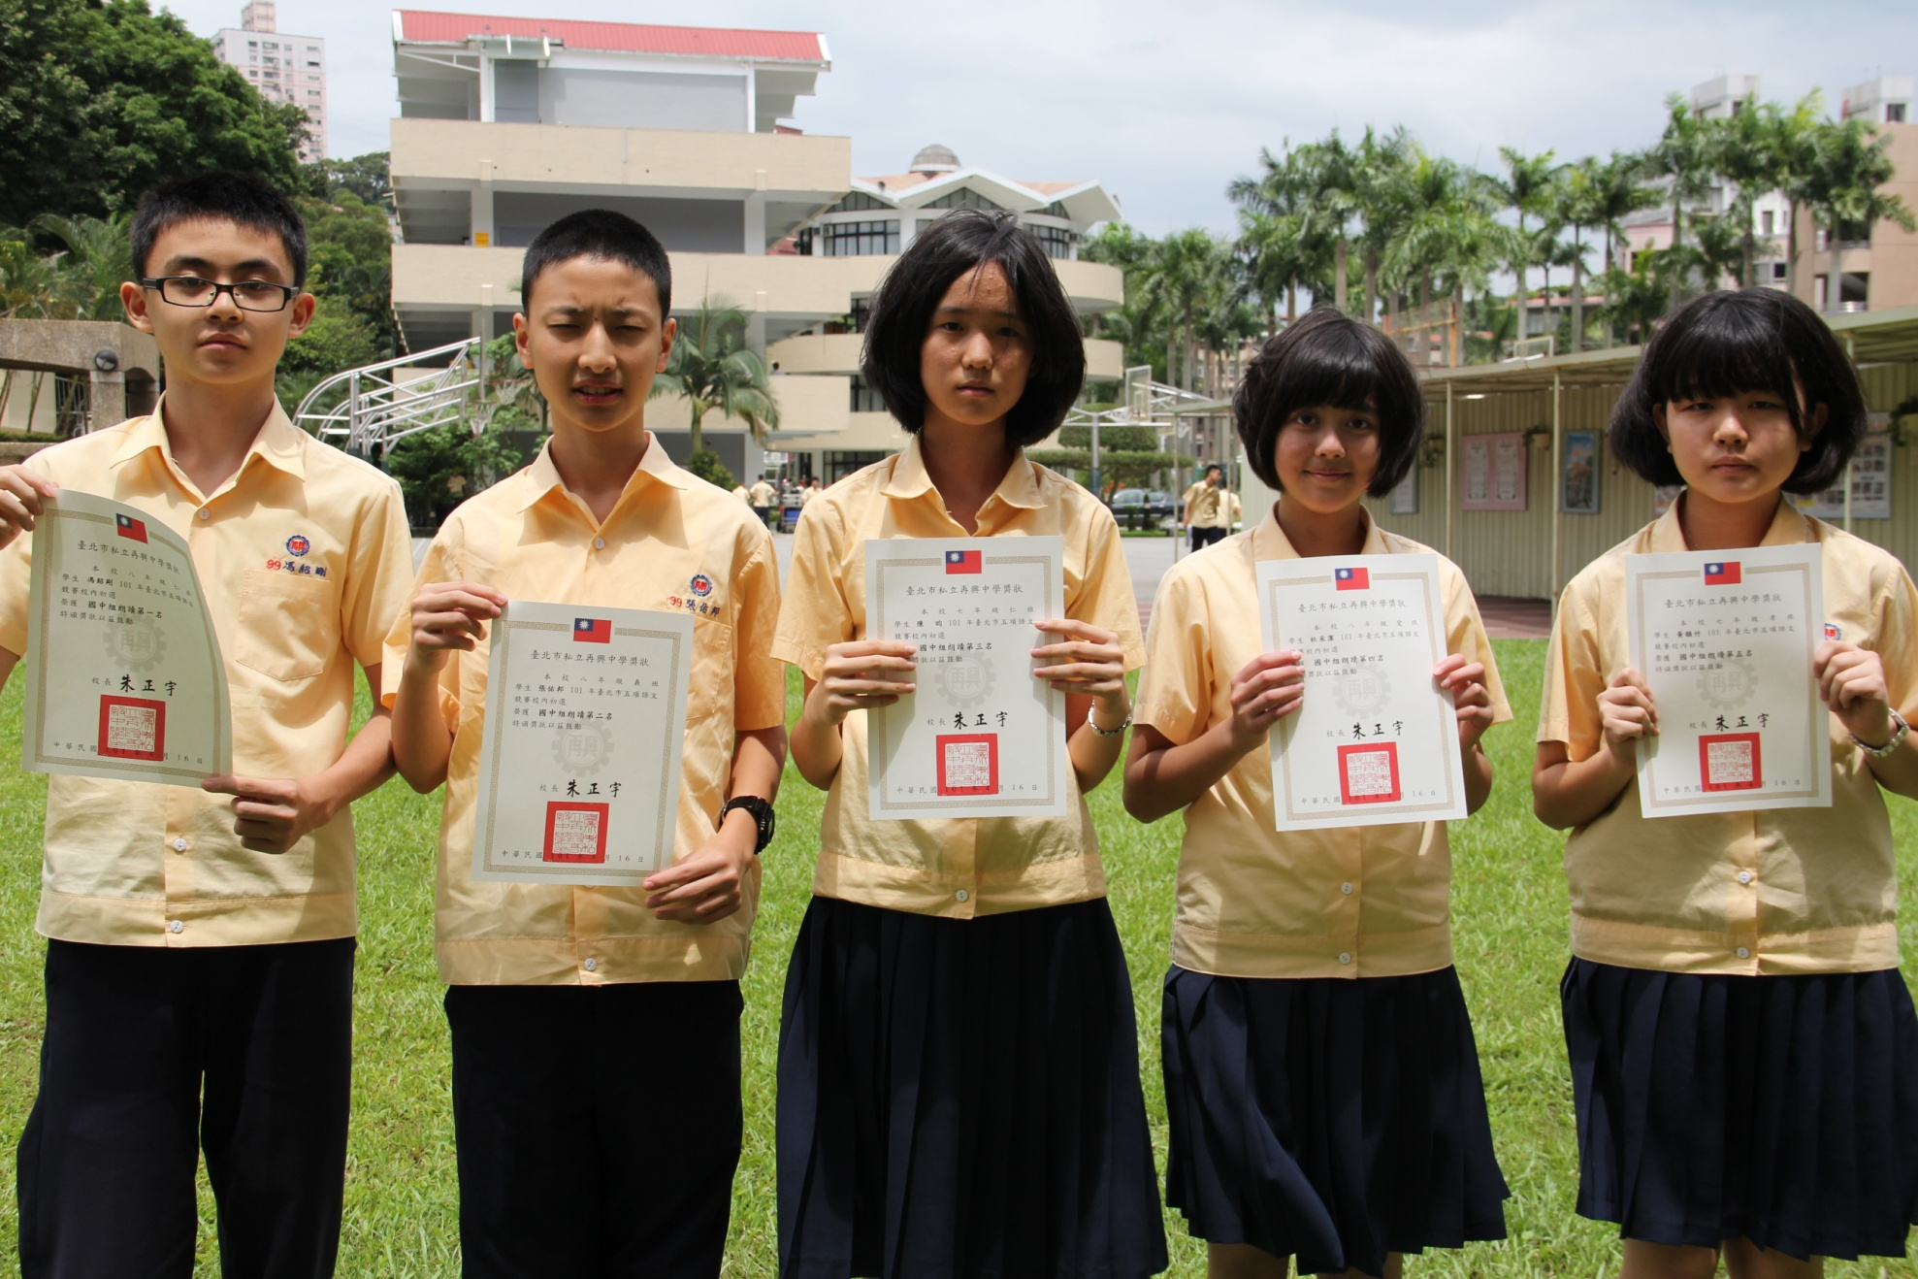
朗讀：第一名：八仁馮紹剛、第二名：八義張佑邦、第三名：七仁陳昀、第四名：八愛杜采潔、第五名：七孝黃韻竹

101年台北市五項語文競賽本校國中部校內初選優勝學生頒獎2012.05.22
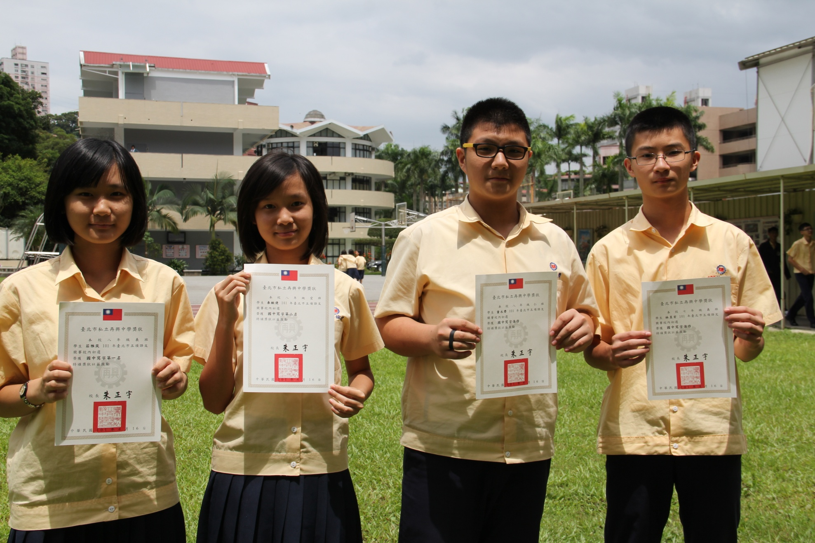
寫字：第一名：八義莊雅筑、第二名：八愛秦緻捷、佳 作：八仁童永齊、佳 作：七義林昱宏

101年台北市五項語文競賽本校國中部校內初選優勝學生頒獎2012.05.22
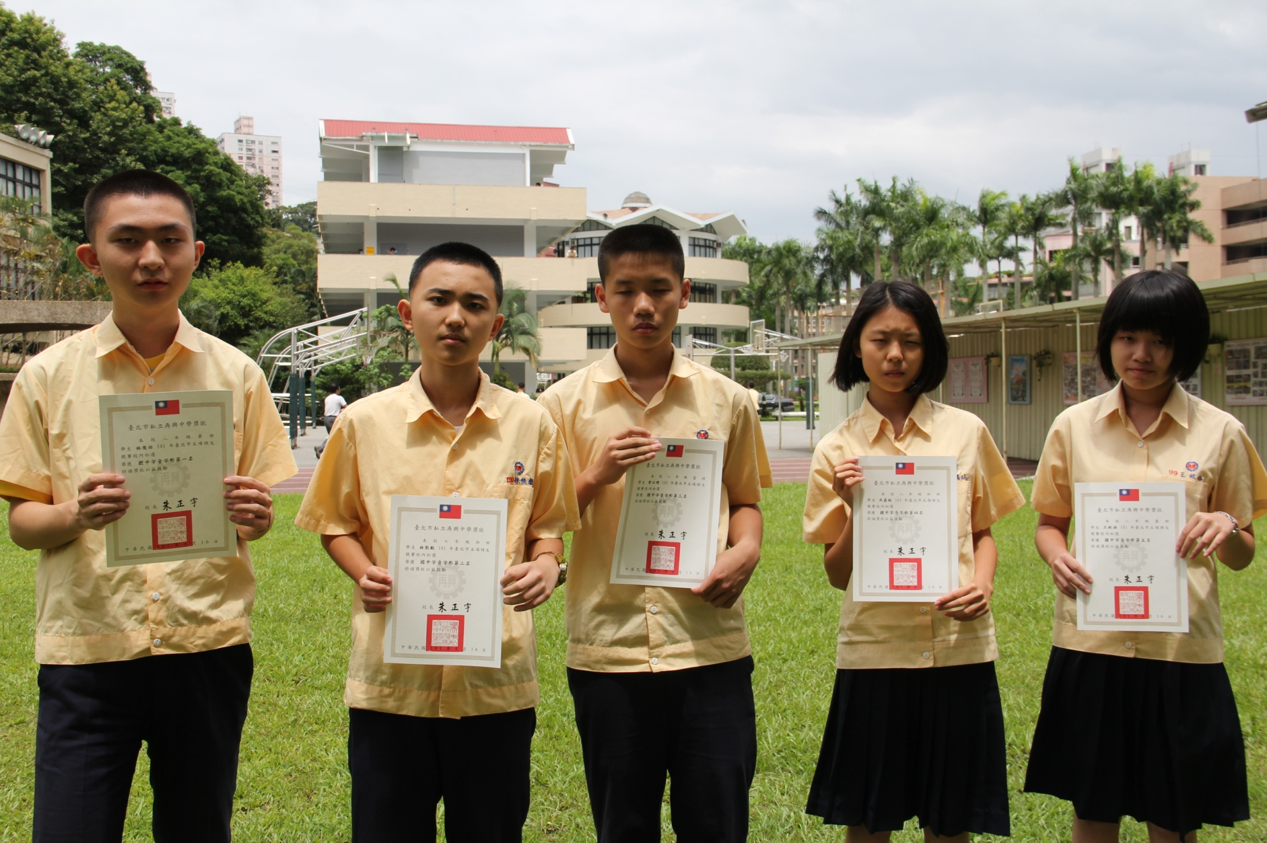
字音字形：第一名：八義林俊佑、第二名：七和林熊毅、第三名：八愛曾以靖、第四名：八和吳佳純、第五名：八義王秋涵

101年台北市五項語文競賽本校國中部校內初選優勝學生頒獎2012.05.22
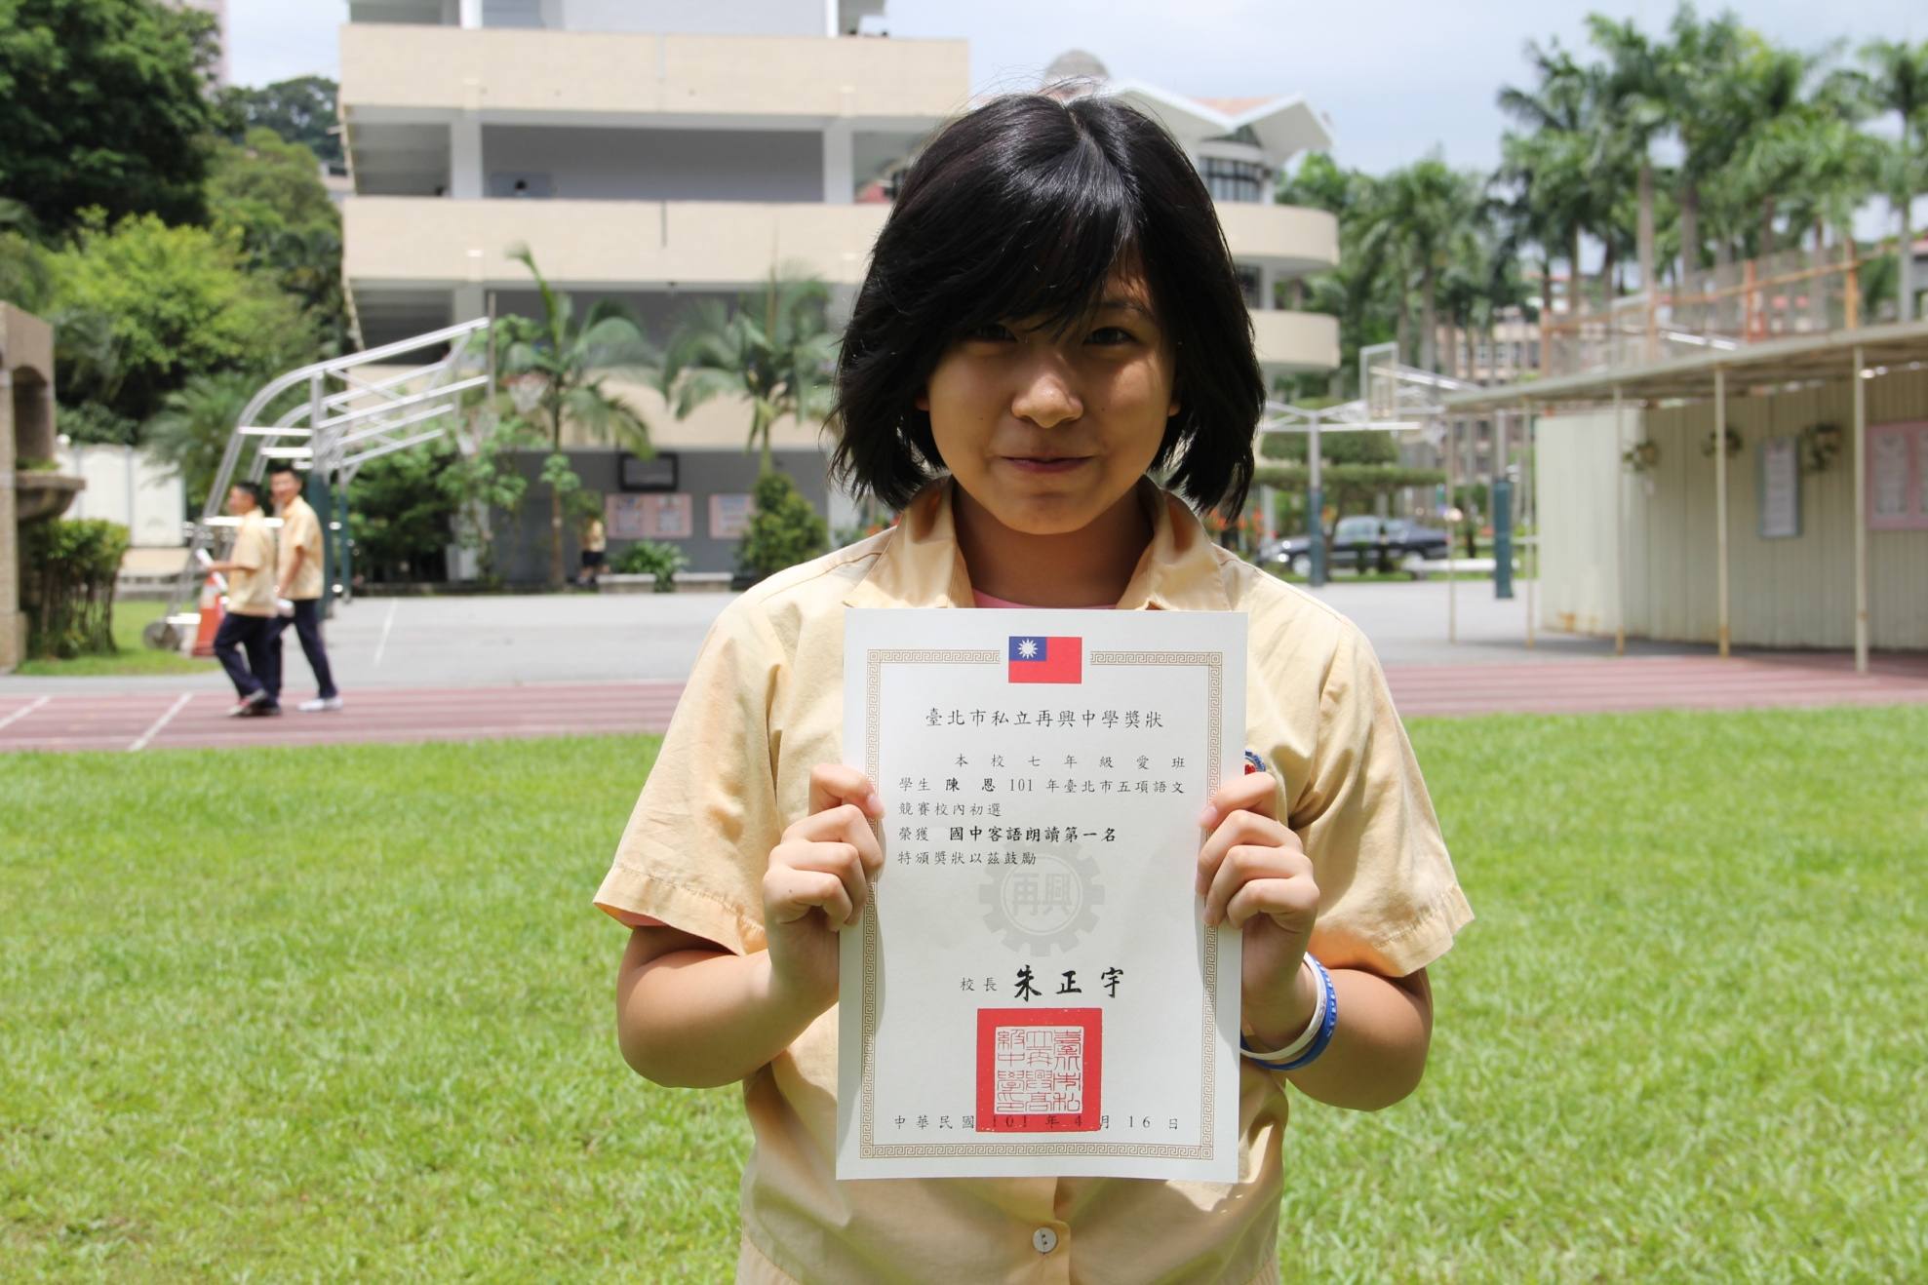
客語朗讀：第一名：七愛陳 恩

101年台北市五項語文競賽本校國中部校內初選優勝學生頒獎2012.05.22
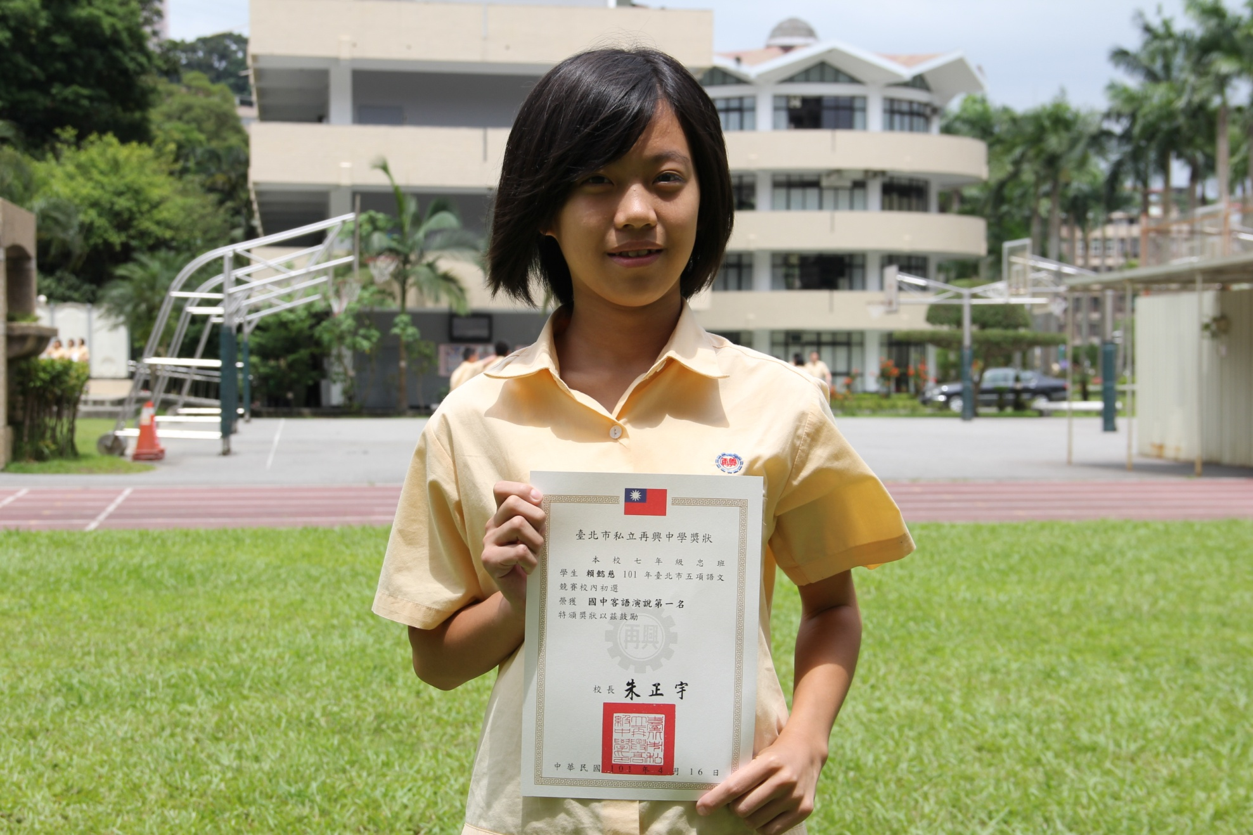
客語演說：第一名：七忠賴懿慈

101年台北市五項語文競賽本校國中部校內初選優勝學生頒獎2012.05.22
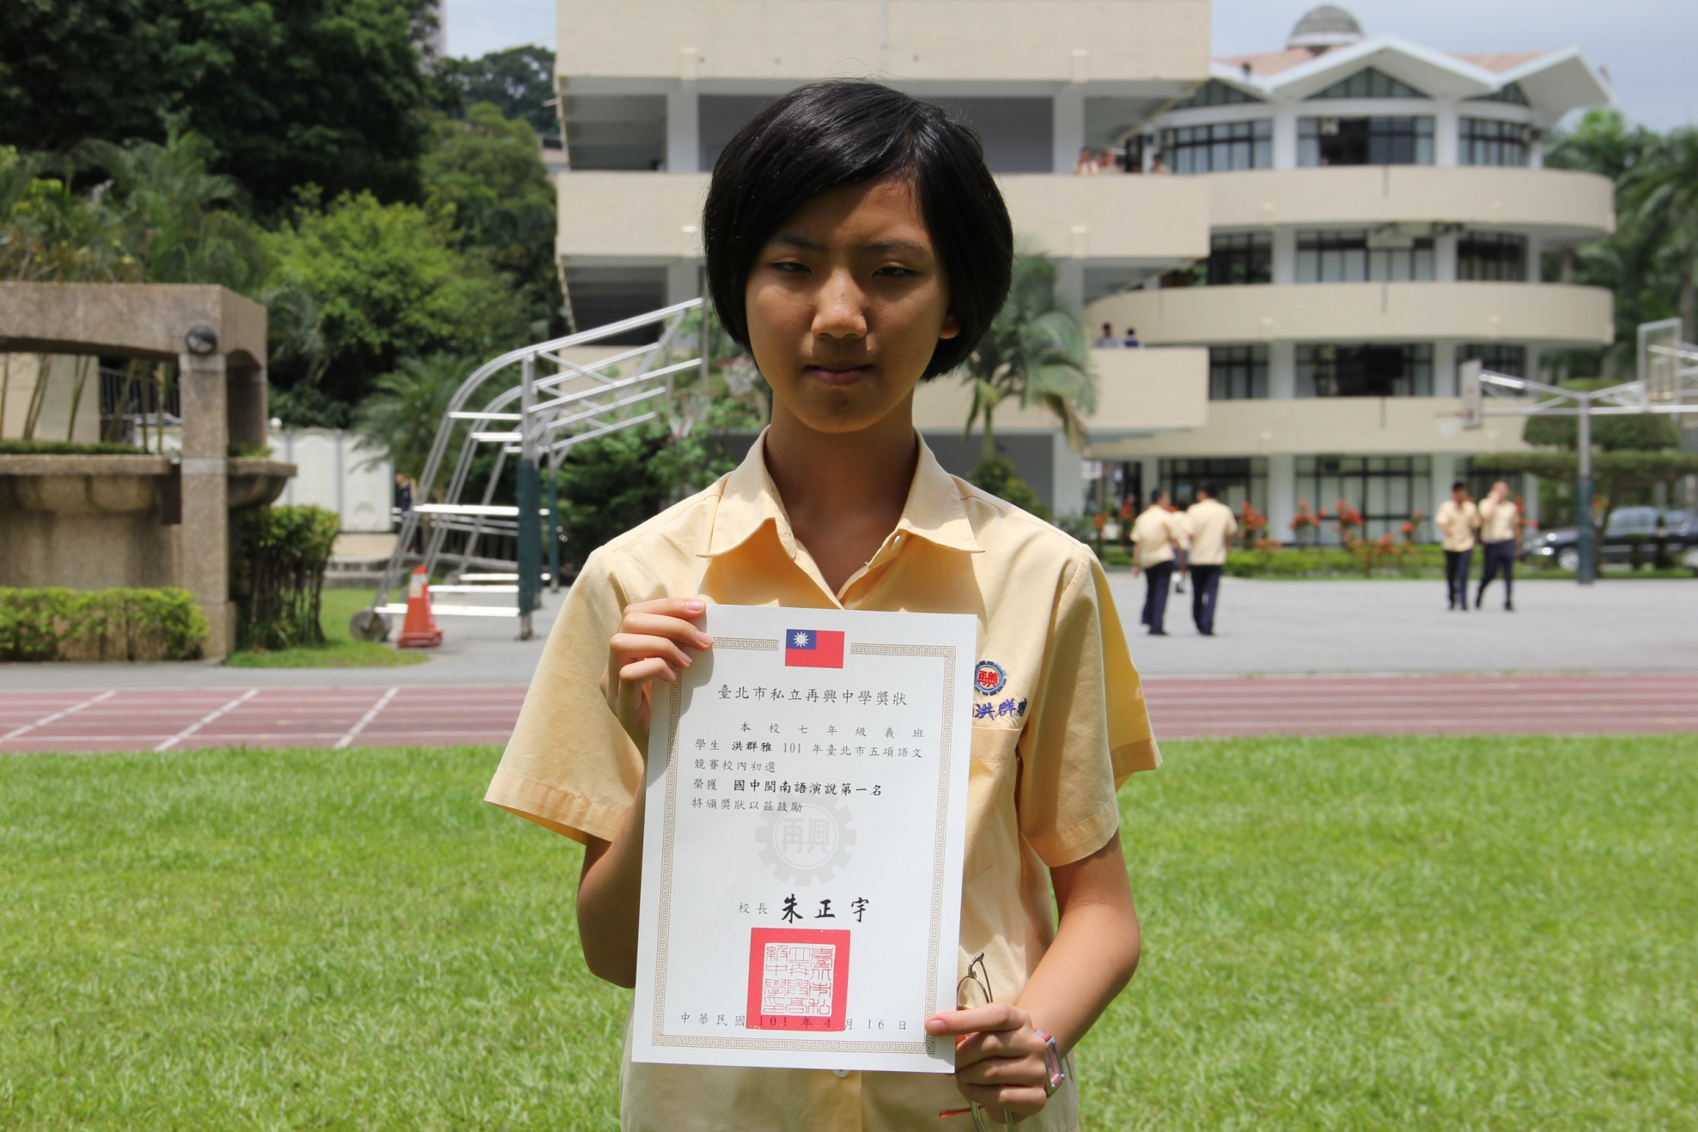
閩南語演說：第一名：七義洪群雅

101年台北市五項語文競賽本校國中部校內初選優勝學生頒獎2012.05.22
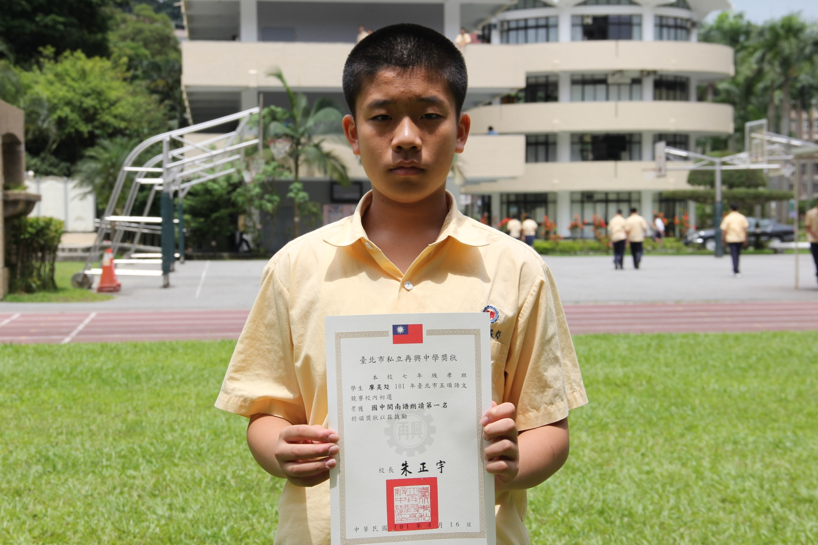
閩南語朗讀：第一名：七孝廖昊彣

